# 技术方案

## 总体方案

预算的编制审批流程比较复杂，按照企业组织架构层级关系逐级下达预算编制，逐级完成预算汇总。另外，预算编制审批的过程需多次审批才能完成，大概需要N上N下的审批。

预算审批流程的技术方案在整体架构中的位置见红色区域：

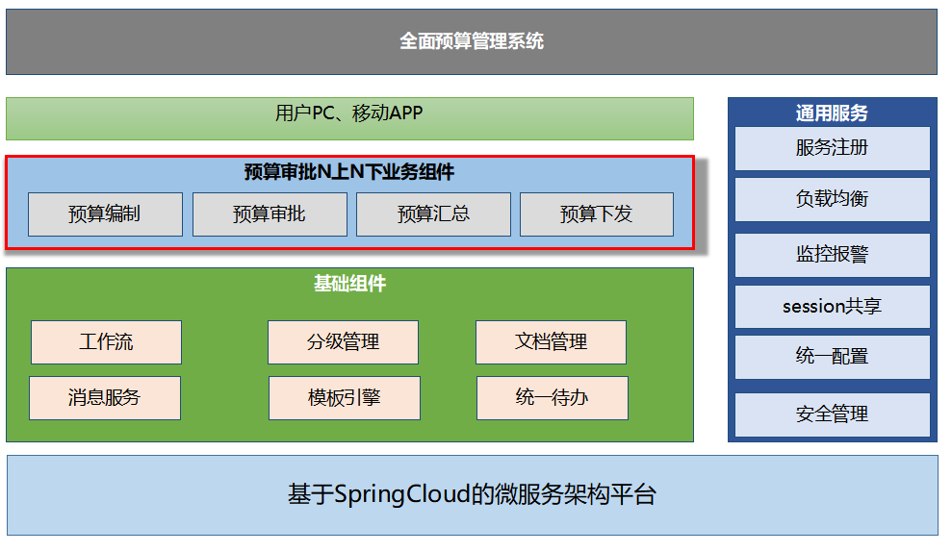

预算审批流程是基于SpringCloud微服务架构的基础上实施的，需要依赖工作流、分级管理、文档管理、模板引擎等基础组件。

## 预算审批流程图：

1.2.1流程表单：

表单属性分为基本信息、任务流程、工作计划、附件等几个分页，其中基本信息中包含预算填报内容具体如下：

按钮区域

任务流程

附件

工作计划

基本信息

基本信息区域

预算填报模板区域

意见域

工作计划为年度工作计划，

附件

基本信息

工作计划

任务流程

按钮区域

工作计划编辑区域

1.2.2预算编制流程图：

流程关键步骤说明：

1. 新建流程

预算制定部门通过模板权限，新建预算编制流程，生产流程实例和模板实例。

1. 预算的分发：

流程经过领导审批后，可以将模板下发给下级组织填报。下级组织的预算经办人在各自的待办中会收到一个任务填报流程，流程中包含工作计划填写和本组织具有权限填写的预算模板实例。

同时，分发时会给本部门分发一个任务流程实例，包含本机部门需要填写的工作计划和预算模板实例。

1. 逐级下发

各级部门收到预算填报任务后，如果有必要，经部门内领导审批完成后，可以再次逐级分发下级部门，操作部门同“预算分发”。

1. 预算的汇总

预算汇总为逐级汇总，只汇总下级部门填写的预算模板。工作计划的汇总需要概况总结。

1. 预算编号生成

针对最终的预算批复结果，自动生成已模板为维度的预算条目，并生成对应预算编号。

1. 预算批复下达

预算编号生成后，系统会根据权限设置给相关部门预算经办人发送提醒。各部门预算经办人可以在预算模块查看对应预算信息。

## 工作流服务详细分解

